Свое шествие по миру электронные сигареты (они же вейпы) начали в начале 2000-х годов как безопасная альтернатива обычным сигаретам. А в России стали популярны после введения в 2013 году антитабачного закона, когда стало запрещено курить в общественных местах, подъездах, госучреждениях и так далее.
Однако теперь, судя по всему, электронные сигареты постигнет та же участь, что и обычные: несколько месяцев назад Роспотребнадзор призвал ввести законодательное регулирование использования вейпов», объясняя это тем, что они представляют угрозу для здоровья.
Минздрав, в свою очередь, предложил запретить курить вейпы в общественных местах.

А в Правительстве РФ и вовсе лежит проект, который направлен не только на сокращение таких девайсов, но и на оказание медицинской помощи вейперам («О внесении изменений в федеральный закон «Об охране здоровья граждан от воздействия окружающего табачного дыма и последствий потребления табака»).

10 ПРИЧИН ОТКАЗАТЬСЯ ОТ ВЕЙПОВ
1. ВРЕД ВЕЙПА ДЛЯ ЗДОРОВЬЯ ДОКАЗАН
Производители электронных устройств уверяют, что внутри - безвредное вещество, чуть ли не чистый водяной пар. Всемирная организация здравоохранения на этот счет имеет совершенно противоположное мнение. В докладе «Об электронных системах доставки никотина» ВОЗ сообщается, что «аэрозоль ЭСДН (электронные системы доставки никотина) не является всего лишь «водяным паром», как это часто утверждается».
Эксперты установили, что основными компонентами раствора, помимо никотина, являются пропиленгликоль, глицерин, ароматизирующие вещества, формальдегид и другие, вызывающие рак, вещества.
2. ВЕЙПЫ ИНОГДА ВЗРЫВАЮТСЯ
В мире было зафиксировано уже несколько случаев, когда вейп взрывался во рту курящего. Были такие инциденты и в России. Последний произошел несколько недель назад, когда в Морозовскую детскую больницу доставили 17-летнего школьника, у него вместо рта было сплошное кровавое месиво. Рванувший вейп разворотил мальчику челюсти, зубы, губы. Хирурги еле спасли жизнь подростку. Но теперь ему предстоит пластика и вставка выбитых взрывом зубов.
3. ВЫЗЫВАЮТ АЛЛЕРГИЮ
Принцип работы электронной сигареты - как у кипятильника: спираль нагревается, курительный состав выделяет пар. При этом некоторые компоненты курительной смеси, особенно пропиленгликоль, могут вызвать раздражение верхних дыхательных путей. В итоге все это выливается в аллергическую реакцию.
4. ВРЕДЯТ ОРГАНИЗМУ НА КЛЕТОЧНОМ УРОВНЕ
Все ароматизаторы, которыми «набивают» электронные гаджеты, проникают в легкие человека. И влияют на них, причем не поверхностно, а на самом глубоком, клеточном, уровне.
5. ЗА ВЕЙПАМИ ОТСУТСТВУЕТ КОНТРОЛЬ
Производителей тоже никто особо не контролирует. И для них нет и единых правил. Что напихали – то и курите.
6. ДОЗИРОВКА НИКОТИНА И ДОБАВОК НЕИЗВЕСТНА
По причине отсутствия строгого контроля узнать дозировку тех или иных веществ почти нереально. Даже если на упаковке написано, что это устройство с низким содержанием никотина, никто это проверить толком не сможет.
7. РИСК СТАТЬ «КУРИЛЬЩИКОМ В КВАДРАТЕ»
Электронные сигареты часто используют как способ отказаться от обычных сигарет. Однако часто это просто сказка.
8. УГРОЗА ПАССИВНОГО КУРЕНИЯ
Всемирная организация здравоохранения (ВОЗ) предупреждает - люди, находящиеся рядом с активными вейперами, также подвергаются воздействию частиц вредных курительных смесей:
9. ТАК ВЫ ВСЕ РАВНО КУРИТЬ НЕ БРОСИТЕ
Исследование, опубликованное в журнале JAMA Internal Medicine в 2014 году, показало, что заметного отказа от сигарет в результате перехода на электронные аналоги нет.
Даже год спустя после перехода на вейпы, курильщики по привычке тянутся к обычным сигаретам с табаком.
10. НА ВАС ПРОСТО ЗАРАБАТЫВАЮТ
На курильщиках вейпов просто зарабатывают, убивая их здоровье. В 2014 году во всем мире на вейпы люди потратили 3 миллиарда долларов. К 2030 году продажи, согласно прогнозам, возрастут в 17 раз. За свою короткую историю электронные сигареты сделали успешную «карьеру» - собрали большую паству приверженцев и, по мнению экспертов, в ближайшие 10-15 лет обгонят по продажам обычные сигареты.

При этом, по оценкам ВОЗ, если еще три года назад в мире насчитывалось 466 бренда, то сегодня число желающих поживиться за ваш счет возросло примерно в полтора раза. Они богатеют, а вы послушно несете денежки в кассу снова и снова.

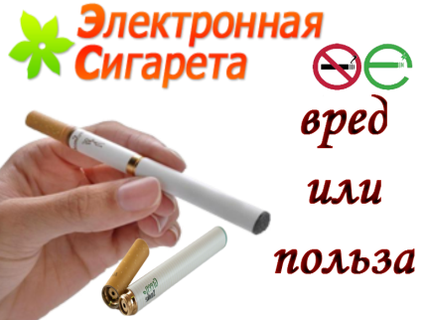

ЕЩЕ 5 ФАКТОВ,
ДОКАЗЫВАЮЩИХ ВРЕД ВЕЙПА
Любители попарить уверяют - электронные сигареты куда безопаснее для здоровья как самих курильщиков, так и окружающих. «Это совсем не так, - рассказывает директор Государственного научно-исследовательского центра профилактической медицины профессор, д.м.н., Сергей Бойцов. - Российские специалисты полностью солидарны с мнением экспертов Всемирной организации здравоохранения: вейпы не менее опасны для здоровья - и тех, кто «парит», и тех, кто находится рядом. Начиная от выработки опасного вещества формальдегида во время парения, заканчивая рассеиванием в воздухе никотина, от которого могут пострадать окружающие».
Вырабатывают токсичные вещества
Основу жидкости в вейпах составляют пропиленгликоль и глицерин. Ученые из Национальной лаборатории Лоуренса в Беркли (США) выяснили, что во время их нагревания высвобождаются токсичные вещества - акролеин и формальдегид. Первый раздражает слизистые оболочки глаз и дыхательных путей, вызывая слезотечение и кашель. Второй - оказывает негативное действие на нервную систему.
Загрязняют окружающую среду
По мнению экспертов той же лаборатории Лоуренса в Беркли, токсичные вещества во время испарения реально влияют на загрязнение воздуха, увеличивая уровень вредных выбросов.
Жидкость оседает на легких
Авторитетная американская Ассоциация по контролю за медикаментами и продуктами питания (FDA) предупреждает: чем выше у вейпа температура испарения, тем больше мелкодисперсной жидкости оседает на легких. А вместе с ней и формальдегид.
Дети глотают пар с никотином
У подростков выше риск астмы
Многие подростки, считая, что электронные сигареты безопаснее, чем обычные, курят их бесконечно. Из-за чего повышается риск развития болезней легких, включая астму. «За пять лет потребление американскими подростками электронных сигарет выросло в 10 раз. И за последние несколько лет резко возросло количество больничных, которые курильщики вейпов брали в школе по причине проблем с бронхами и легкими», - говорит профессор Стентон Гланц, директор Центра исследования табака Калифорнийского университета.

Комиссия по делам несовершеннолетних
и защите их прав в городе Бодайбо
Телефон: 5-28-29
Отдел по делам несовершеннолетних
МО МВД России «Бодайбинский»
Телефон: 5-00-18
ОГБУ «Управление социальной защиты и социального обслуживания населения по Бодайбинскому району»
Телефон: 5-10-48
Единая круглосуточная служба телефона доверия
по проблемам наркозависимости
Телефон: 8-800-350-00-95

Отдел по молодежной политике и спорту
Администрации МО г. Бодайбо и района

"Парозависимость. Зомбирующие мифы

о курении вейпов"

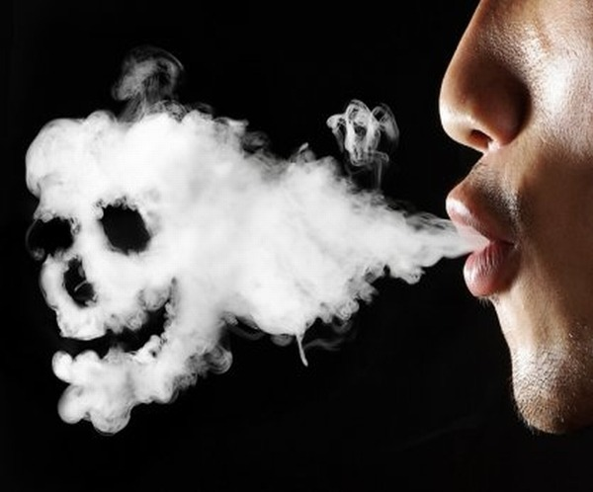
Буклет для подростков и молодёжи

2023 год

